最近小编在写这样一套服务端的代码，说白了就是提供数据和处理一些业务逻辑。这个服务端是单独的一个工程，提供给PC端，移动端（IOS，Android）等多个终端进行调用。在调试过程中发现这样的一个异常，才了解到我们的JS请求是不能跨域请求的。为了考虑安全性的问题，JS只能访问相同域名，相同端口号的地址。但是JS能跨域请求JS，正好利用了这个因素，才有了JSONP这个解决方案。错误提示信息如下：

Failed to load http://127.0.0.1:8081/rest/itemcat/all?callback=category.getDataService: No 'Access-Control-Allow-Origin' header is present on the requested resource. Origin 'http://localhost:8082' is therefore not allowed access.

二，什么是JSONP？

JavaScript规范中提到的json是不能直接跨域调用，为了安全，但是能调用js片段，所以把json包装为一个js片段，也就是jsonp那么就能够跨域请求

JSONP其实是解决JS跨域调用数据的一种方案，JS跨域直接请求数据是不可以的，但是JS跨域请求JS脚本是可以的。可以把返回的数据封装成一个JS脚本，把数据作为。参数传递到这个方法中，做一个方法的调用的js跨域请求可以得到此脚本数据，从而获取到想要到数据。执行流程如下：

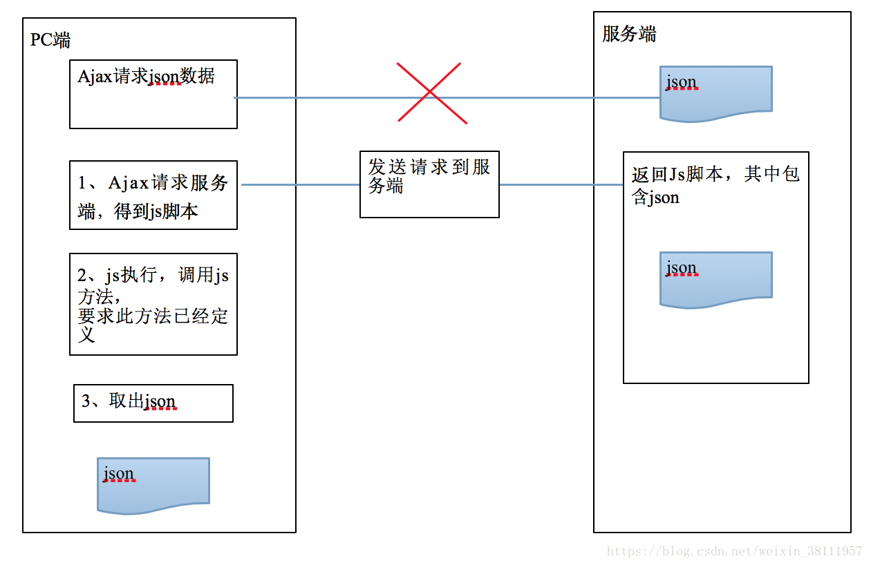

三，JSONP使用方式

那使用JSONP请求服务端，那服务端该怎么返回数据呢看如下代码：

再给大家科普小知识：在使用RequestMapping注解的时候，也可以设置返回JSON数据的字符编码哟！

produce = MediaType.APPLICATION_JSON_VALUE +“; charset = utf-8“

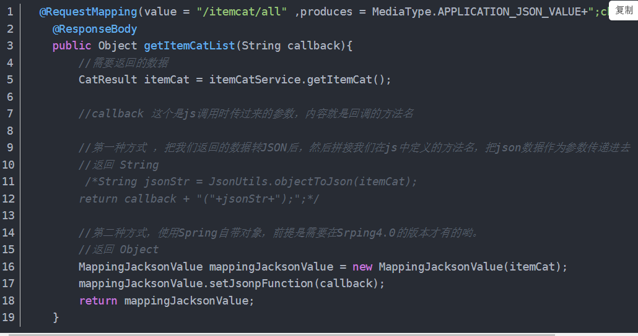

1、如果客户端传值callback，那么就会以jsonp的形式返回给客户端

2、如果客户端没有传值callback,那么默认以json的形式返回给客户端

3、callback的参数名称也可以更改，一般不需要。

4、jsonp内部原理还是利用jackson的支持，把数据渲染成js字符串形式返回给客户端